ПК5а – резултати

14 - Иван | Подробно си писал валидации  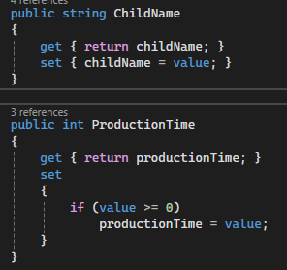  Кодът работи, но можеше да се оптимизира по-добре – методите да бъдат извън Main(), да се използват вградените .MaxBy() и т.н. Има забележки, но предвид, че дори не си в ClassRoom - 6  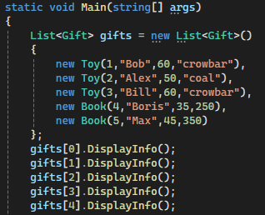 | 6
15 - Ивелина | Много правилно си работила, проблемът ти е по-скоро от видимост (обхват) на промеливите.  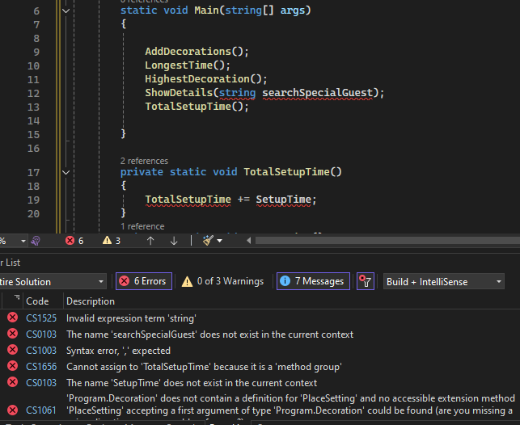 | 6
16 - Ивет | Правилно си се сетила да закоментираш неработещ код! Браво!  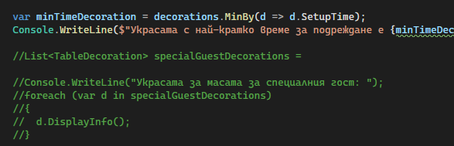 | 6
17 - Йоан | Направил си 3 различни списъка за отделните играчки, а можеше само 1 с родителя:  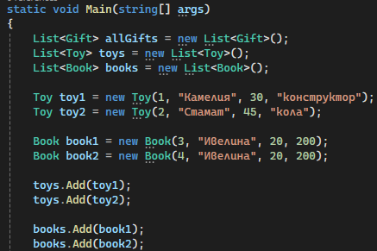  P => p. липсва, за да се изчисти грешката, а books е недостъпна, понеже е вътре в Main(), а ти си отделил метода извън него.  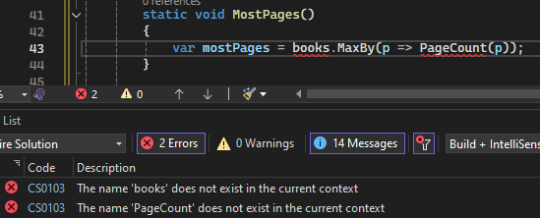 | 5
18 - Калоян
19 - Крис | this. се използва за private, за да има разлика при дублиране на малките букви, а в случая е изпишно при public с главни  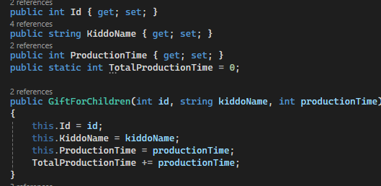  Вложил си творчество в текстовете – използвал си вградени методи, единствено трябваше целия код да не бъде в Main()  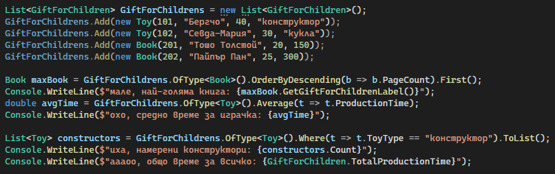 | 6
20 - Любомир | Всичко работи, отделял си методите извън Main() | 6
21 - Мартин | Всичко работи, ама само 1 метод в Main()??? Браво, експериментираш с вградени методи  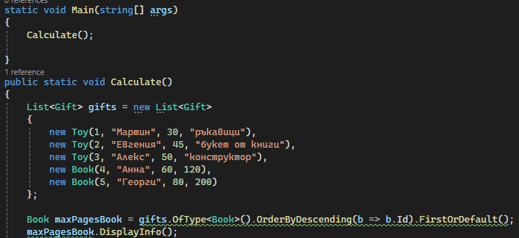 | 6
22 - Мая | Не разпознава decoration с малка буква, както си написала името на списъка. Трябвало е буквата да бъде главна Decoration както е родителят – тогава грешката се изчиства. Също, методите не са извън Main().  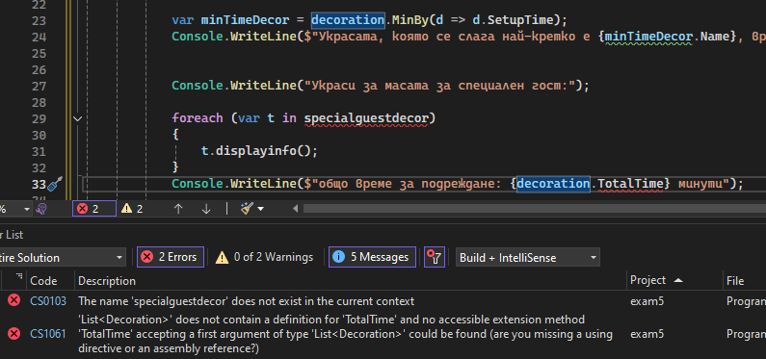 | 5
23 - Никол | Още малко е трябвало да си огледаш нещата  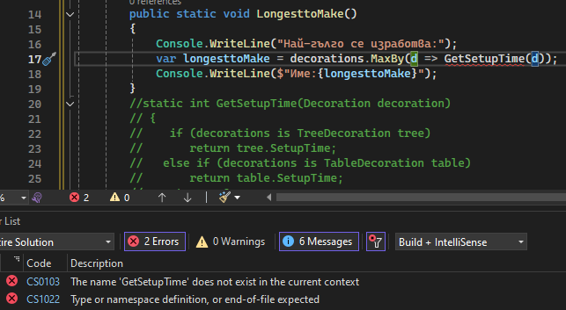 | 5
24 - Симона | Разглеждай вградените методи – много лесно би станало с .TypeOf  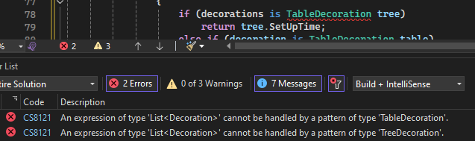
25 - Стоян | Фундаментална грешка с наследяване на конструктор  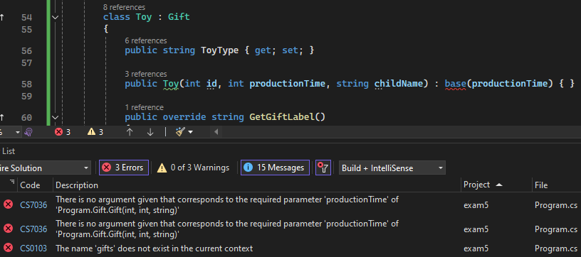 | 5
26 - Теодора | Много добре си се сетила за .TypeOf<наследник>  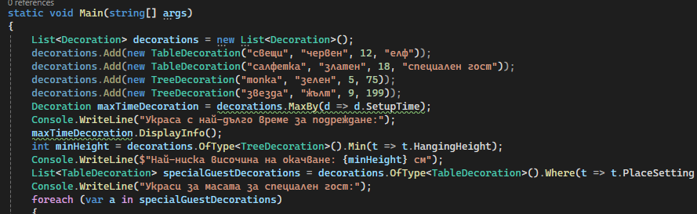 | 6

